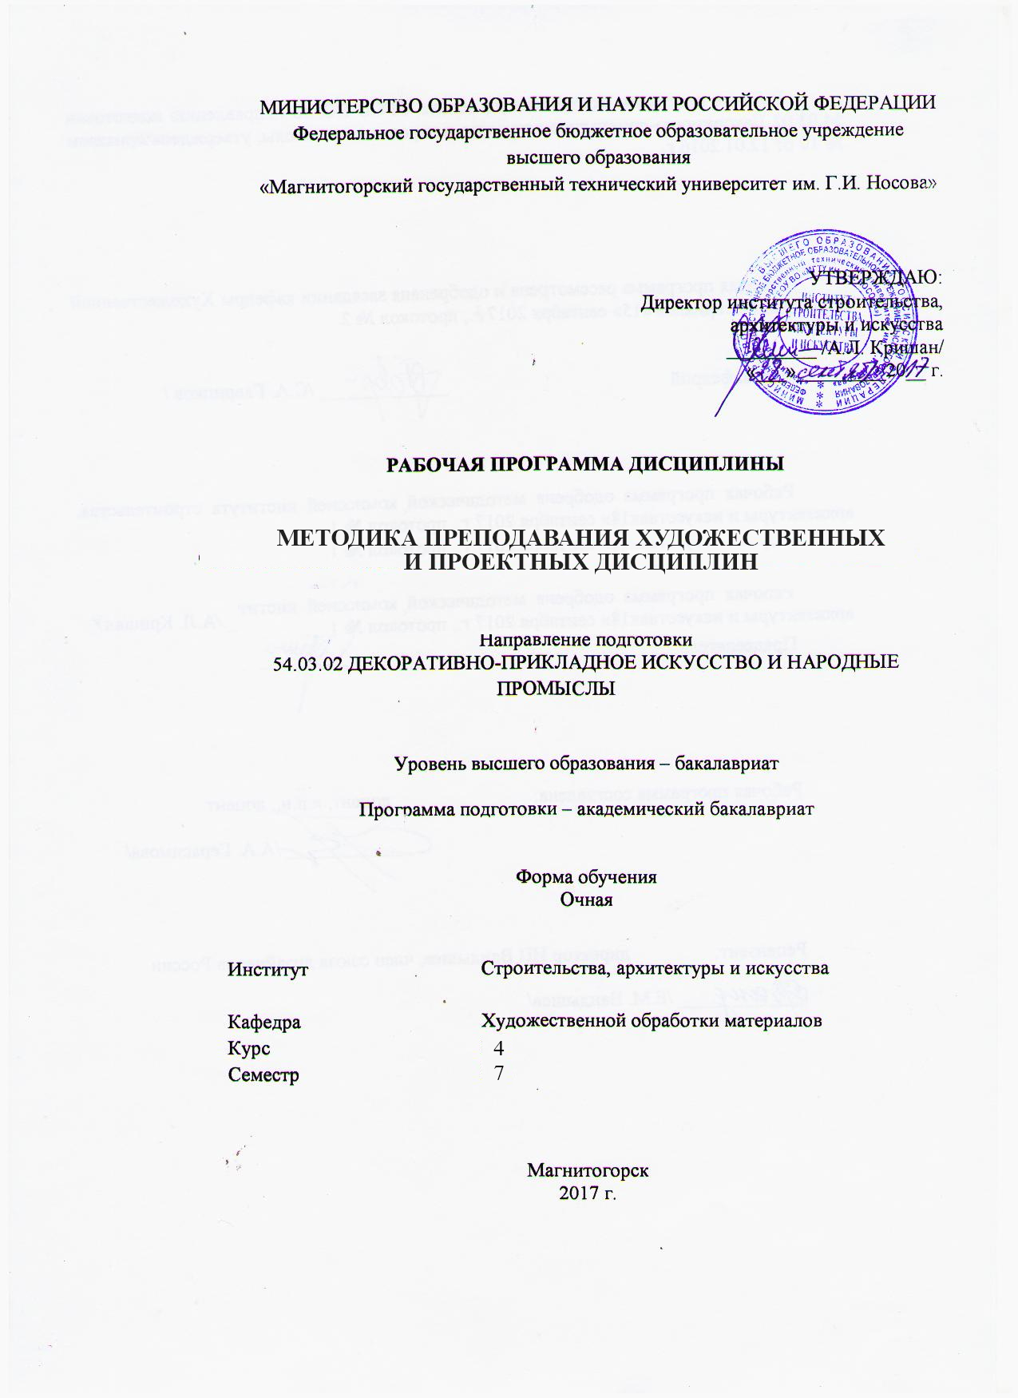

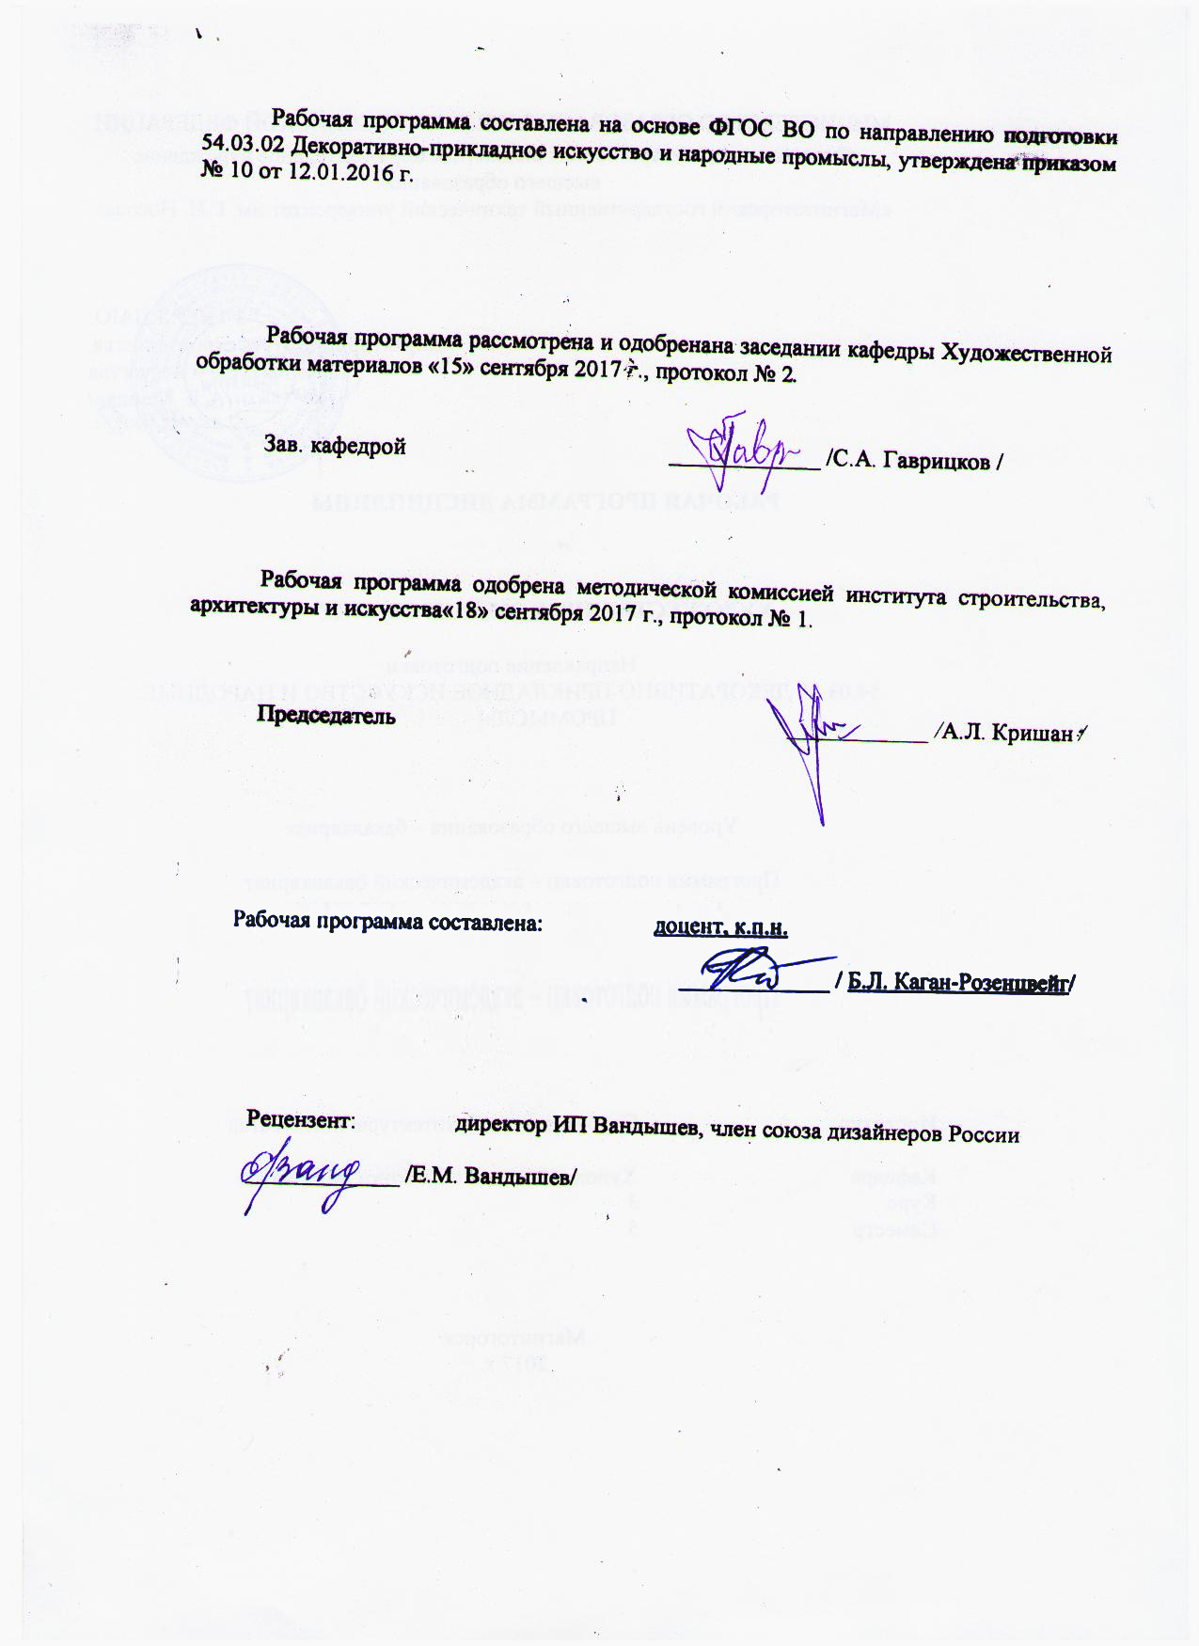

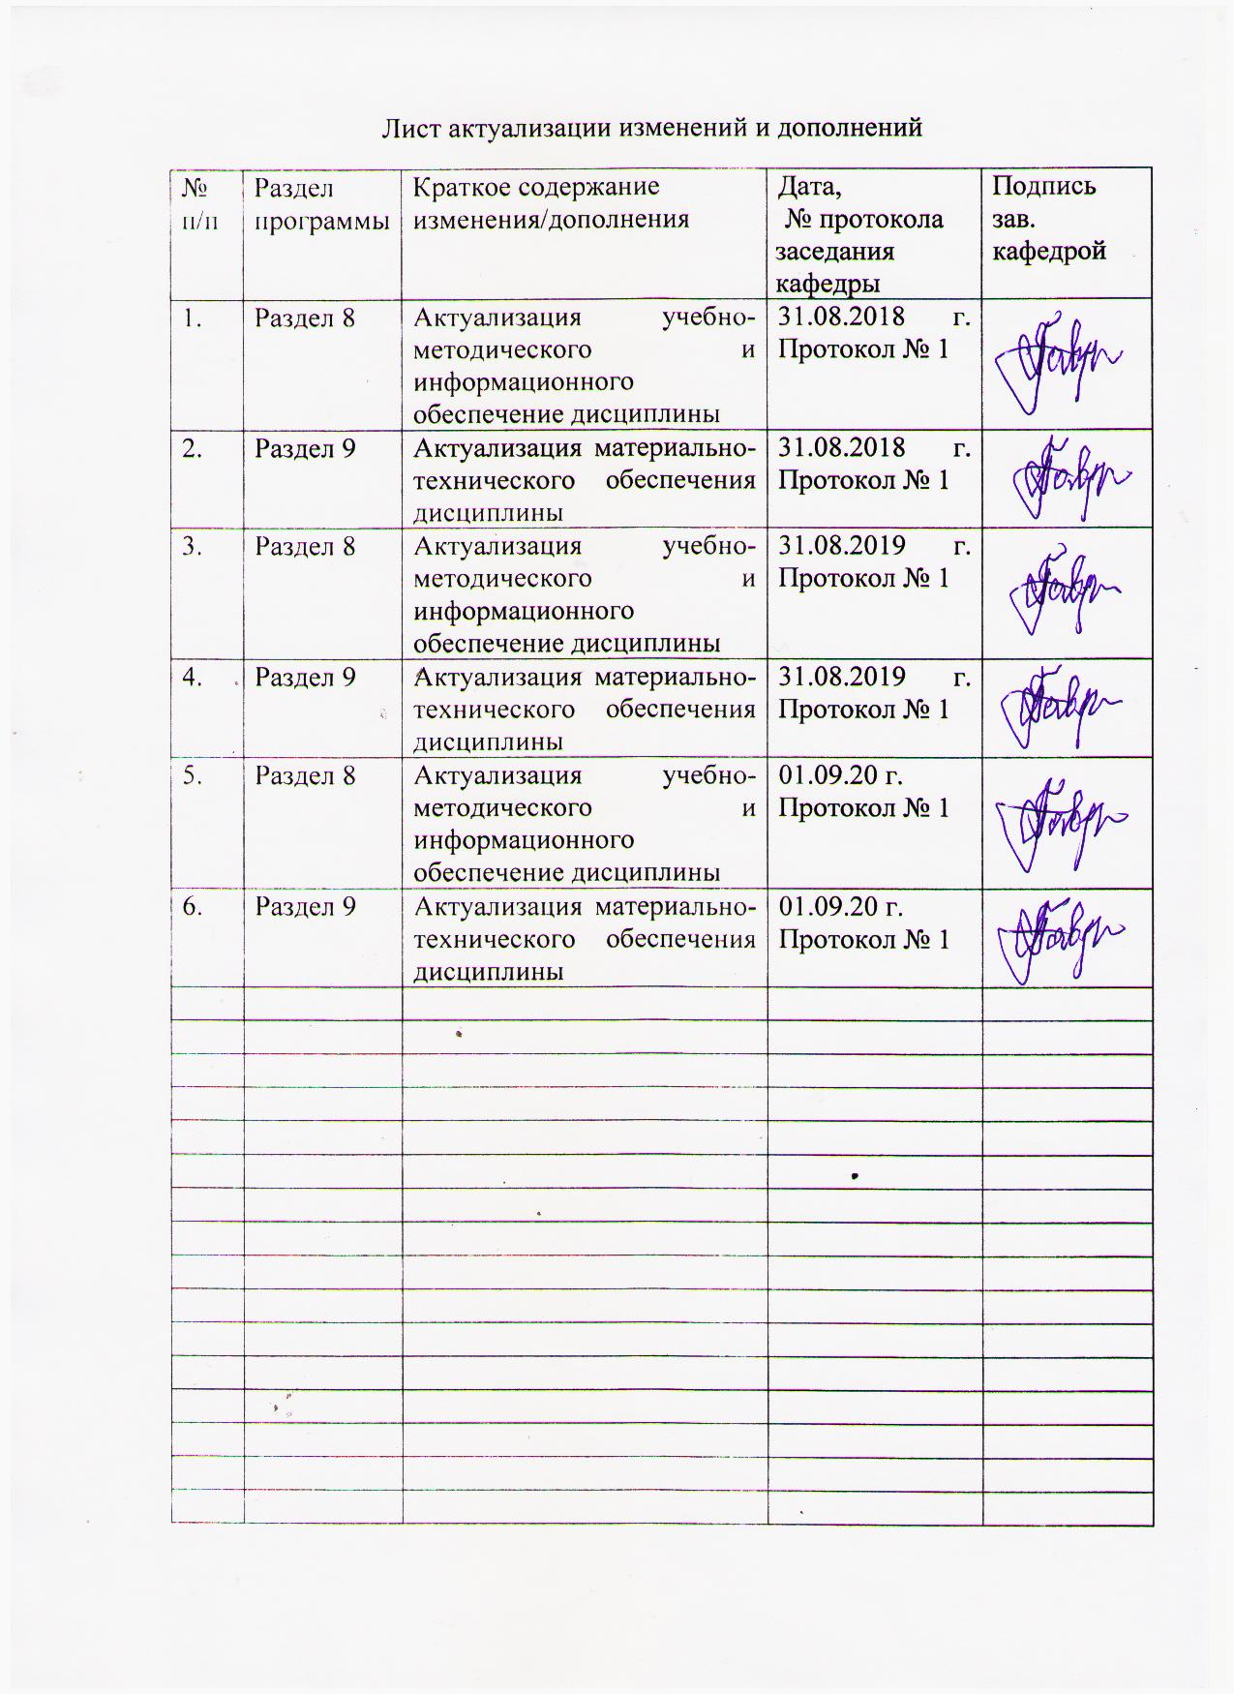

|  |  |
| --- | --- |
| **1** **Цели** **освоения** **дисциплины** **(модуля)** | |
| Целями освоения дисциплины «Методика преподавания художественных и проектных дисциплин» являются: формирование профессиональных компетенций; подготовка студентов, владеющих специальными знаниями в области декоративно-прикладного искусства, основными закономерностям и особенностям развития художественного образования, формирование у обучающихся комплексного представления о методиках и особенностях преподавания декоративно-прикладного искусства. Ретроспективное рассмотрение истории методики преподавания ДПИ с позиции современной методологии. Введение в круг специальных теоретических проблем, связанных с областью будущей профессиональной деятельности. Выработка навыков получения, анализа и обобщения педагогической информации, грамотного владения терминологией. Формирование систематизированных теоретических знаний и практических умений для дальнейшей учебной и профессионально-творческой деятельности, в соответствии с требованиями ФГОС ВО по направлению подготовки 54.03.02 «Декоративно-прикладное искусство и народные промыслы.  В области воспитания целью является развитие у обучающихся личностных качеств, способствующих их творческой активности, общекультурному росту и социальной мобильности, умения работать индивидуально и в коллективе, ответственности, самостоятельности, гражданственности, приверженности этическим ценностям, целеустремленности и настойчивости в достижении целей.  В области профессиональной подготовки целью является формирование профессиональных компетенций, позволяющих выпускнику успешно работать в избранной сфере декоративно-прикладного искусства и народных промыслов и быть высококвалифицированным и конкурентоспособным на ранке труда. | |
|  |  |
| **2** **Место** **дисциплины** **(модуля)** **в** **структуре** **образовательной** **программы** | |
| Дисциплина «Методика преподавания художественных и проектных дисциплин» входит в базовую часть учебного плана образовательной программы.  Для изучения дисциплины необходимы знания (умения, владения), сформированные в результате изучения дисциплин/ практик: | |
| Технология командообразования и саморазвития | |
| Технический рисунок. Инженерная графика | |
| Пропедевтика | |
| Академический рисунок | |
| Академическая живопись | |
| Проектная деятельность | |
| Основы производственного мастерства | |
| Знания (умения, владения), полученные при изучении данной дисциплины будут необходимы для изучения дисциплин/практик: | |
| Подготовка к сдаче и сдача государственного экзамена | |
| Производственная – преддипломная практика | |
|  |  |
| **3** **Компетенции** **обучающегося,** **формируемые** **в** **результате** **освоения**  **дисциплины** **(модуля)** **и** **планируемые** **результаты** **обучения** | |
| В результате освоения дисциплины (модуля) «Методика преподавания художественных и проектных дисциплин» обучающийся должен обладать следующими компетенциями: | |
| Структурный  элемент  компетенции | Планируемые результаты обучения |

|  |  |
| --- | --- |
| ОК-3 готовностью к саморазвитию, самореализации, использованию творческого потенциала | |
| Знать | - способы саморазвития, самореализации, использования творческого потенциала в процессе преподавания художественных и проектных дисциплин;  - основные представления о направлениях в методике преподавания художественных и проектных дисциплин для саморазвития и профессиональной реализации;  - основные пути использования творческого потенциала в процессе преподавания проектных дисциплин  - сущность методической деятельности педагога, виды методической деятельности;  - цели и задачи современного художественного образования формы и методы художественного образования в системе общего, дополнительного и профессионального образования; |
| Уметь | - использовать творческий потенциал при разработке методики преподавания художественных и проектных дисциплин;  - выделять и характеризовать проблемы собственного развития;  - формулировать цели профессионального и личностного развития;  - оценивать свои творческие возможности;  - приобретать знания в области методики преподавания художественных дисциплин;  - анализировать и оценивать результаты собственной педагогической деятельности и вносит все необходимые коррективы; |
| Владеть | - способами саморазвития, самореализации, использования творческого потенциала в процессе преподавания художественных и проектных дисциплин;  - основными приемами планирования и реализации своей деятельности, самооценкой деятельности;  - подходами к совершенствованию творческого потенциала, навыками творческого решения задачи;  - способами совершенствования профессиональных знаний и умений путем использования возможностей информационной среды. |
| ОПК-5 способностью владеть педагогическими навыками преподавания художественных и проектных дисциплин | |
| Знать | - теоретический материал по теории и истории отечественного и зарубежного опыта преподавания декоративно-прикладного искусства: современные системы непрерывного художественного образования;  - сущность методической деятельности педагога, виды методической деятельности;  - цели и задачи современного художественного образования;  - структуру и содержание программ по декоративно-прикладному искусству в общеобразовательных учреждениях, образовательных учреждениях среднего профессионального образования и дополнительного образования детей;  - формы и методы художественного образования в системе общего, дополнительного и профессионального образования;  - общие требования к организации занятий декоративно-прикладного искусства;  - разнообразие современных средств обучения на занятиях декоративного искусства и основные требования к ним;  - особенности методики проведения занятий по декоративному искусству на разных ступенях образования. |
| Уметь | - ставить педагогические цели и задачи, намечать пути их решения;  - проводить методический анализ разделов и тем преподаваемого курса; осуществлять планирование учебной деятельности;  - проектировать занятия по декоративному искусству для систем общего, дополнительного образования, имеющие разные дидактические цели; оформлять план-конспект занятий;  - проводить занятия разных форм и типов с использованием соответствующих методов и средств обучения;  - разрабатывать и выполнять наглядные пособия.  - применять полученные знания на практике. |
| Владеть | - навыками осуществления образовательно- воспитательного процесса с учетом возрастных и индивидуальных особенностей обучающихся.  - практическими умениями и технологиями обучения учащихся декоративно-прикладному искусству;  - приемами активизации творческих способностей учащихся на уроках деко-ративно-прикладному искусству и дизайну;  - планированием и организацией различных видов работ учащихся;  - способностью проектировать формы и методы контроля качества образования. |

|  |  |  |  |  |  |  |  |  |  |
| --- | --- | --- | --- | --- | --- | --- | --- | --- | --- |
|  | **4.** **Структура,** **объём** **и** **содержание** **дисциплины** **(модуля)** | | | | | | | | |
| Общая трудоемкость дисциплины составляет 2 зачетных единиц 72 акад. часов, в том числе:  – контактная работа – 55 акад. часов:  – аудиторная – 54 акад. часов;  – внеаудиторная – 1 акад. часов  – самостоятельная работа – 17 акад. часов;  Форма аттестации - зачет с оценкой | | | | | | | | | |
|  |  |  |  |  |  |  |  |  |  |
| Раздел/ тема  дисциплины | | Семестр | Аудиторная  контактная работа  (в акад. часах) | | | Самостоятельная работа студента | Вид самостоятельной  работы | Форма текущего контроля успеваемости и  промежуточной аттестации | Код компетенции |
| Лек. | лаб.  зан. | практ. зан. |
| 1. Специфика преподавания дисциплин художественной и проектной деятельности | | |  | | | | | | |
| 1.1 Общее положения образования декоративно-прикладного искусства в Европе и России. | | 7 | 2 |  | 4/2И | 2 | Выполнение практических работ, предусмотренных х рабочей программой дисциплины. | Обсуждение, просмотр этапов выполнения задания, проверка практического задания | ОК-3, ОПК-5 |
| 1.2 Дидактические основы преподавания декоративно-прикладного искусства. | | 4 |  | 8/4И | 4 | Выполнение практических работ, предусмотренных х рабочей программой дисциплины. | Обсуждение, просмотр этапов выполнения задания, проверка практического задания | ОК-3, ОПК-5 |
| 1.3 Традиционные и инновационные подходы к процессу профессионального обучения в области прикладных видов искусств. Виды педагогических технологий и их функции | | 4 |  | 8/2И | 4 | Выполнение практических работ, предусмотренных х рабочей программой дисциплины. | Обсуждение, просмотр этапов выполнения задания, проверка практического задания | ОК-3, ОПК-5 |
| Итого по разделу | | | 10 |  | 20/8И | 10 |  |  |  |
| 2. Методика обучения проектной деятельности в системе общего и дополнительного образования. | | |  | | | | | | |
| 2.1 Цели и принципы разработки урока по художественным и проектным дисциплинам | | 7 | 2 |  | 4/2И | 4 | Выполнение практических работ, предусмотренных х рабочей программой дисциплины. | Обсуждение, просмотр этапов выполнения задания, проверка практического задания | ОК-3, ОПК-5 |
| 2.2 Методы и приемы реализации блока уроков по художественным и проектным дисциплинам | | 4 |  | 8/2И | 2 | Выполнение практических работ, предусмотренных х рабочей программой дисциплины. | Обсуждение, просмотр этапов выполнения задания, проверка практического задания | ОК-3, ОПК-5 |
| 2.3 Оценка достижений учащихся в области декоративно-прикладного искусства. | | 2 |  | 4 | 1 | Выполнение практических работ, предусмотренных х рабочей программой дисциплины. | Обсуждение,, просмотр этапов выполнения задания, проверка практического задания | ОК-3, ОПК-5 |
| Итого по разделу | | | 8 |  | 16/4И | 7 |  |  |  |
| Итого за семестр | | | 18 |  | 36/12И | 17 |  | зао |  |
| Итого по дисциплине | | | 18 |  | 36/12И | 17 |  | зачет с оценкой | ОК-3,ОПК-5 |

|  |
| --- |
| **5** **Образовательные** **технологии** |
|  |
| Реализация компетентностного подхода предусматривает использование в учебном процессе активных и интерактивных форм проведения занятий в сочетании с внеаудиторной работой с целью формирования и развития профессиональных навыков обучающихся.  При обучении студентов дисциплине «Методика преподавания художественных и проектных дисциплин» следует осуществлять следующие образовательные технологии:  1. Традиционные образовательные технологии ориентируются на организацию образовательного процесса, предполагающую прямую трансляцию знаний от преподавателя к студенту (преимущественно на основе объяснительно-иллюстративных методов обучения).  Формы учебных занятий с использованием традиционных технологий:  Информационная лекция – последовательное изложение материала в дисциплинарной логике, осуществляемое преимущественно вербальными средствами (монолог преподавателя).  Практическое занятие, посвященное освоению конкретных умений и навыков по предложенному алгоритму.  2. Информационно-коммуникационные образовательные технологии – организация образовательного процесса, основанная на применении специализированных программных сред и технических средств работы с информацией.  Формы учебных занятий с использованием информационно-коммуникационных технологий:  Лекция-визуализация – изложение содержания сопровождается презентацией (демонстрацией учебных материалов, представленных в различных знаковых системах, в т.ч. иллюстративных, графических, аудио- и видеоматериалов).  Практическое занятие в форме презентации – представление результатов проектной или исследовательской деятельности с использованием специализированных программных средств. |

|  |
| --- |
|  |
|  |
| **6** **Учебно-методическое** **обеспечение** **самостоятельной** **работы** **обучающихся** |
| Представлено в приложении 1. |
|  |
| **7** **Оценочные** **средства** **для** **проведения** **промежуточной** **аттестации** |
| Представлены в приложении 2. |
|  |
| **8** **Учебно-методическое** **и** **информационное** **обеспечение** **дисциплины** **(модуля)** |
| **а)** **Основная** **литература:** |
| 1. Аверьянова Т. А. Инновационные процессы в образовании [Электронный ресурс] : учебно-методическое пособие / Т. А. Аверьянова ; МГТУ. - Магнитогорск : МГТУ, 2017. - 83 с. - Режим доступа: [https://magtu.informsystema.ru/uploader/fileUpload?name=3258.pdf&show=dcatalogues/1/1137138/3258.pdf&view=true](https://magtu.informsystema.ru/uploader/fileUpload?name=3258.pdf&show=dcatalogues/1/1137138/3258.pdf&view=true%20) . - Макрообъект. - ISBN 978-5-9967-0912-0.  2. Бакланова, Т. И. Педагогика народного художественного творчества: Учебник [Электронный ресурс] / Т.И. Бакланова. – СПб.: Издательство «Лань», 2020. Режим доступа: <https://e.lanbook.com/reader/book/133820/#4>  3. Испулова, С. Н. Научно-исследовательская работа [Электронный ресурс] : учебное пособие / С. Н. Испулова, Е. Н. Ращикулина, Н. Г. Супрун ; МГТУ. - Магнитогорск : МГТУ, 2017. - 1 электрон. опт. диск (CD-ROM). - Режим доступа: [https://magtu.informsystema.ru/uploader/fileUpload?name=2952.pdf&show=dcatalogues/1/1134772/2952.pdf&view=true](https://magtu.informsystema.ru/uploader/fileUpload?name=2952.pdf&show=dcatalogues/1/1134772/2952.pdf&view=true%20) . – Макрообъект . МГТУ, 2017.  4. Рылова, Л.Б. Теория и методика обучения изобразительному искусству. Инновационная тьюторская модель: Учебно-методический комплекс [Электронный ресурс] /Л.Б. Рылова – СПб.: Издательство «Лань», 2020. Режим доступа: <https://e.lanbook.com/reader/book/128823/#4> |
|  |
| **б)** **Дополнительная** **литература:** |
| 1. Наумов, Д. В. Проектная деятельность для студентов высших учебных заведений [Электронный ресурс] : учебное пособие / Д. В. Наумов, О. В. Каукина, В. П. Наумов ; МГТУ. - Магнитогорск : МГТУ, 2015. - 1 электрон. опт. диск (CD-ROM). - Режим доступа: <https://magtu.informsystema.ru/uploader/fileUpload?name=41.pdf&show=dcatalogues/1/1121200/41.pdf&view=true>. - Макрообъект. МГТУ 2015  2. Чаговец, Т.П. Словарь терминов по изобразительному искусству. Живопись. Графика. Скульптура: Учебное пособие [Электронный ресурс] / Т.П. Чаговец. – СПб.: Издательство «Лань», 2020. Режим доступа: [https://e.lanbook.com/reader/book/134052/#](https://e.lanbook.com/reader/book/134052/)1 |
|  |
| **в)** **Методические** **указания:** |
| Сложеникина, Н. С. Типовые контрольные задания и методические материалы по художественным и проектным дисциплинам для уроков в школе и системе дополнительного образования: методические рекомендации к практическим работам по дисциплине "Методика преподавания художественных и проектных дисциплин" для студентов направления 54.03.02 «Декоративно-прикладное искусство и народные промыслы» / Н.С. Сложеникина – Магнитогорск: Изд-во Магнитогорск. гос. техн. ун-та им. Г. И. Носова, 2020. 18 с. |

|  |  |  |  |  |
| --- | --- | --- | --- | --- |
|  | | | | |
|  |  |  |  |  |
| **г)** **Программное** **обеспечение** **и** **Интернет-ресурсы:** | | | | |
|  | | | | |
|  |  |  |  |  |
| **Программное** **обеспечение** | | | | |
|  | Наименование ПО | № договора | Срок действия лицензии |  |
|  | MS Windows 7 Professional(для классов) | Д-1227-18 от 08.10.2018 | 11.10.2021 |  |
|  | MS Windows 7 Professional (для классов) | Д-757-17 от 27.06.2017 | 27.07.2018 |  |
|  | MS Office 2007 Professional | № 135 от 17.09.2007 | бессрочно |  |
|  | 7Zip | свободно распространяемое ПО | бессрочно |  |
|  |  |  |  |  |
| **Профессиональные** **базы** **данных** **и** **информационные** **справочные** **системы** | | | | |
|  | Название курса | | Ссылка |  |
|  | Электронная база периодических изданий East View Information Services, ООО «ИВИС» | | https://dlib.eastview.com/ |  |
|  |  |
|  | Национальная информационно-аналитическая система – Российский индекс научного цитирования (РИНЦ) | | URL: https://elibrary.ru/project_risc.asp |  |
|  | Поисковая система Академия Google (Google Scholar) | | URL: https://scholar.google.ru/ |  |
|  | Информационная система - Единое окно доступа к информационным ресурсам | | URL: http://window.edu.ru/ |  |
|  | Университетская информационная система РОССИЯ | | https://uisrussia.msu.ru |  |
|  | Международная наукометрическая реферативная и полнотекстовая база данных научных изданий «Web of science» | | http://webofscience.com |  |
|  | Международная реферативная и полнотекстовая справочная база данных научных изданий «Scopus» | | http://scopus.com |  |
|  | Международная база полнотекстовых журналов Springer Journals | | http://link.springer.com/ |  |

|  |
| --- |
| **9** **Материально-техническое** **обеспечение** **дисциплины** **(модуля)** |
|  |
| Материально-техническое обеспечение дисциплины включает: |
| Тип и название аудитории  Учебные аудитории для проведения занятий лекционного типа Мультимедийные средства хранения, передачи и представления информации.  Учебные аудитории для проведения практических занятий, групповых и индивидуальных консультаций, текущего контроля и промежуточной аттестации  Мультимедийные средства хранения, передачи и представления информации.  1. Столы и стулья.  2. Компьютерное оборудование.  3. Мультимедийные средства хранения, передачи и представления информации  4. Образцы выполнения орнамента.  5. Альбомы, периодические издания.  6. Персональные компьютеры с паке-том MS Office и выходом в Интернет  Образцы творческих работ студентов.  Помещение для самостоятельной работы обучающихся  Персональные компьютеры с пакетом MS Office, выходом в Интернет и с доступом в электронную информационно-образовательную среду университета  Помещения для хранения профилактического обслуживания учебного оборудования. Шкафы для хранения учебно-методической документации, учебного оборудования и учебно-наглядных пособий. |
|

**Приложение 1. Учебно-методическое обеспечение самостоятельной работы обучающихся**

***Примерная структура и содержание раздела:***

По дисциплине «Методика преподавания художественных и проектных дисциплин» предусмотрена аудиторная и внеаудиторная самостоятельная работа обучающихся.

Аудиторная самостоятельная работа студентов предполагает выполнение практических работ.

**Примерные аудиторные практические работы (АПР):**

АПР №1 «Развитие преподавания декоративно-прикладного искусства в Европе и России»

Составить схему с этапами развития преподавания декоративно-прикладного искусства в России. Описать методы преподавания в каждый исторический период.

Традиционные и современные виды декоративно-прикладного искусства. Актуальность развития творческих способностей личности в современном обществе.

АПР №2. Дидактические основы преподавания декоративно-прикладного искусства.

Основываясь на материале лекций и научной литературе, проанализировать основные дидактические принципы и определить, какие из них должны и могут применяться в процессе преподавания художественных дисциплин, Какие из них являются основными.

АПР№3 Традиционные и инновационные подходы к процессу обучения в области прикладных видов искусств.

Проанализировать традиционные подходы и провести сравнительную характеристику подходов к обучению по типу:

Организации педагогического взаимодействия в учебном процессе;

Соблюдению требований программы;

Организации учебно-воспитательного процесса

Управлению деятельностью и оценивание

АПР№4.Цели и принципы разработки урока по художественным и проектным дисциплинам

Изучив и проанализировав примеры планов-конспектов уроков, составить план-конспект урока по одному из видов декоративно-прикладных искусств. Конспект должен содержать обоснование задач, раскрывать методику проведения урока, содержать анализ творческого задания и анализ предполагаемых результатов.

Провести пробный урок.

АПР№5 Методы и приемы реализации блока уроков по художественным и проектным дисциплинам

Изучив и проанализировав примеры программ дополнительного образования художественной направленности, составить блок уроков по одному из видов декоративно-прикладных искусств.

АПР№6 Оценка достижений учащихся в области декоративно-прикладного искусства.

Критерии оценки художественной деятельности детей. Экспериментальные методы исследования художественно-творческой деятельности детей: метод срезов, тесты. Особенности фронтальной, индивидуальной и групповой проверки. Взаимопроверка знаний учащихся. Включение элементов соревнования в систему проверки. Игровая проверка, типы игр (ролевые, сюжетные, игры-упражнения и др.). Критерии оценивания декоративной композиции; рисунка на заданную тему; Разработать критерии оценки проектного творчества. Выступить с сообщением.

***Примерные индивидуальные домашние задания (ИДЗ):***

ИДЗ №1 «Развитие преподавания декоративно-прикладного искусства в Европе и России».

Роль декоративно-прикладного искусства в развитии творческих способностей учащихся. Изучить дополнительную литературу. Подготовить краткое сообщение.

ИДЗ №2. «Дидактические основы преподавания декоративно-прикладного искусства».

Преподаватель как организатор и руководитель учебного процесса. Дидактические принципы методики обучения ДПИ. Оборудование учебного процесса. Изучить дополнительную литературу. Подготовить краткое сообщение.

Примерные темы сообщений:

1. Виды учебного оборудования для школ;
2. Виды учебного оборудования для колледжей;
3. Виды учебного оборудования для ВУЗов;
4. **Профессиональные требования к личности учителя;**
5. Профессиональные функции педагога;

ИДЗ №3 «Традиционные и инновационные подходы к процессу профессионального обучения в области прикладных видов искусств. Виды педагогических технологий и их функции»

Изучить дополнительную литературу по теме. Сделать обзор статей в elibrary по рассматриваемой теме. Подготовить краткое сообщение.

ИДЗ *№4. «*Цели и принципы разработки урока по художественным и проектным дисциплинам»

Структура урока. Типы, виды, формы проведения урока. Написание плана-конспекта урока.

Тема

Цель

Тип урока

Методы

Оборудование

Структура и ход урока

ИДЗ №5 «Методы и приемы реализации блока уроков по художественным и проектным дисциплинам»

Методика художественно-творческой деятельности. Оформить блок уроков, составленный на практических занятиях с учетом требований образовательного учреждения.

ИДЗ №6 «Оценка достижений учащихся в области декоративно-прикладного искусства».

Разработка методики диагностики творческих способностей обучающихся. Оформить критерии и методы оценки художественного творчества в презентацию. Подготовить сообщение.

**Оценочные средства для проведения промежуточной аттестаци**

**а) Планируемые результаты обучения и оценочные средства для проведения промежуточной аттестации:**

| Структурный элемент  компетенции | Планируемые результаты обучения | Оценочные средства |
| --- | --- | --- |
| **ОК –** **3** – **готовностью к саморазвитию, самореализации, использованию творческого потенциала** | | |
| Знать | - способы саморазвития, самореализации, использования творческого потенциала в процессе преподавания художественных и проектных дисциплин;  - основные представления о направлениях в методике преподавания художественных и проектных дисциплин для саморазвития и профессиональной реализации;  - основные пути использования творческого потенциала в процессе преподавания проектных дисциплин  - сущность методической деятельности педагога, виды методической деятельности;  - цели и задачи современного художественного образования формы и методы художественного образования в системе общего, дополнительного и профессионального образования; | *Теоретические вопросы*:   1. Способы саморазвития, самореализации, использования творческого потенциала при преподавании художественных и проектных дисциплин; 2. Сферы для саморазвития и профессиональной реализации. 3. Направления в декоративно-прикладном искусстве и народных промыслах для саморазвития и профессиональной реализации. 4. Пути использования творческого потенциала. 5. Основные приёмы планирования и реализации необходимых видов деятельности, самооценки профессиональной деятельности. 6. Подходы к совершенствованию творческого потенциала 7. Тематическое планирование. 8. Особенности инновационной работы по художественному образованию. Исследовательская деятельность педагога. |
| Уметь | - проводить научно-методический анализ разделов и тем преподаваемого курса;  - приобретать знания в области методики преподавания художественных дисциплин;  - анализировать и оценивать результаты собственной педагогической деятельности и вносит все необходимые коррективы;  - осуществлять планирование учебной деятельности; проектировать занятия по декоративному искусству для систем общего, дополнительного и среднего профессионального образования, имеющие разные дидактические цели; оформлять план-конспект занятий; проводить занятия разных форм и типов с использованием соответствующих методов и средств обучения | АПР №1 «Развитие преподавания декоративно-прикладного искусства в Европе и России»  Составить схему с этапами развития преподавания декоративно-прикладного искусства в России. Описать методы преподавания в каждый исторический период.  АПР №2. Дидактические основы преподавания декоративно-прикладного искусства.  Основываясь на материале лекций и научной литературе, проанализировать основные дидактические принципы и определить, какие из них должны и могут применяться в процессе преподавания художественных дисциплин, Какие из них являются основными. |
| Владеть | - высокой мотивацией к своей профессиональной деятельности;  - способностью к определению целей, отбору содержания, организации образовательного процесса в области декоративно-прикладного искусства;  - способами планирования, организации, самоконтроля и самооценки деятельности  - способами совершенствования профессиональных знаний и умений путем использования возможностей информационной среды. | АПР№3 Традиционные и инновационные подходы к процессу обучения в области прикладных видов искусств.  Проанализировать традиционные подходы и провести сравнительную характеристику подходов к обучению по типу:  Организации педагогического взаимодействия в учебном процессе;  Соблюдению требований программы;  Организации учебно-воспитательного процесса  Управлению деятельностью и оценивание  АПР№4. Цели и принципы разработки урока по художественным и проектным дисциплинам  Изучив и проанализировав примеры планов-конспектов уроков, составить план-конспект урока по одному из видов декоративно-прикладных искусств. Конспект должен содержать обоснование задач, раскрывать методику проведения урока, содержать анализ творческого задания и анализ предполагаемых результатов.  Провести пробный урок. |
| **ОПК-5- способностью владеть педагогическими навыками преподавания художественных и проектных дисциплин** | | |
| Знать | - теоретический материал по теории и истории отечественного и зарубежного опыта преподавания декоративно-прикладного искусства: современные системы непрерывного художественного образования;  - сущность методической деятельности педагога, виды методической деятельности;  - цели и задачи современного художественного образования;  - структуру и содержание программ по декоративно-прикладному искусству в общеобразовательных учреждениях, образовательных учреждениях среднего профессионального образования и дополнительного образования детей;  - формы и методы художественного образования в системе общего, дополнительного и профессионального образования;  - общие требования к организации занятий декоративно-прикладного искусства;  - разнообразие современных средств обучения на занятиях декоративного искусства и основные требования к ним;  - особенности методики проведения занятий по декоративному искусству на разных ступенях образования; | 1. Декоративно-прикладное искусство и его специфика. 2. Место декоративно-прикладного искусства в системе общего развития и художественного воспитания школьников. 3. Цели, задачи и содержание занятий по изобразительному искусству в современной общеобразовательной школе. Сравнительный анализ типовых программ по изобразительному искусству и место в них декоративно-прикладного искусства. 4. Методы и приемы приобщения детей к декоративно-прикладному искусству. 5. Организация учебно-воспитательного процесса по изобразительному искусству. Тематическое планирование. 6. Основная форма приобщения детей к декоративно-прикладному искусству. Поурочное планирование. 7. Сущность и содержание методов обучения в ДПИ. 8. Классификация и характеристика электронных средств обучения. применяемых на уроке. 9. Проблемы методики преподавания проектных дисциплин в средней школе 10. Наглядное пособие по разделу «Декоративно - прикладное творчество». |
| Уметь | - ставить педагогические цели и задачи, намечать пути их решения;  - проводить методический анализ разделов и тем преподаваемого курса; осуществлять планирование учебной деятельности;  - проектировать занятия по декоративному искусству для систем общего, дополнительного образования, имеющие разные дидактические цели; оформлять план-конспект занятий;  - проводить занятия разных форм и типов с использованием соответствующих методов и средств обучения;  - разрабатывать и выполнять наглядные пособия.  - применять полученные знания на практике. | АПР№5 Методы и приемы реализации блока уроков по художественным и проектным дисциплинам  Изучив и проанализировав примеры программ дополнительного образования художественной направленности, составить блок уроков по одному из видов декоративно-прикладных искусств.  АПР№6 Оценка достижений учащихся в области декоративно-прикладного искусства.  Критерии оценки художественной деятельности детей. Экспериментальные методы исследования художественно-творческой деятельности детей: метод срезов, тесты. Особенности фронтальной, индивидуальной и групповой проверки. Взаимопроверка знаний учащихся. Включение элементов соревнования в систему проверки. Игровая проверка, типы игр (ролевые, сюжетные, игры-упражнения и др.). Критерии оценивания декоративной композиции; рисунка на заданную тему; |
| Владеть | - навыками осуществления образовательно- воспитательного процесса с учетом возрастных и индивидуальных особенностей обучающихся.  - практическими умениями и технологиями обучения учащихся декоративно-прикладному искусству;  - приемами активизации творческих способностей учащихся на уроках декоративно-прикладному искусству и дизайну;  - планированием и организацией различных видов работ учащихся;  - способностью проектировать формы и методы контроля качества образования; | АПР№4. Цели и принципы разработки урока по художественным и проектным дисциплинам  Изучив и проанализировав примеры планов-конспектов уроков, составить план-конспект урока по одному из видов декоративно-прикладных искусств. Конспект должен содержать обоснование задач, раскрывать методику проведения урока, содержать анализ творческого задания и анализ предполагаемых результатов.  Провести пробный урок. |

**б) Порядок проведения промежуточной аттестации, показатели и критерии оценивания:**

Промежуточная аттестация по дисциплине **«**Методика преподавания художественных и проектных дисциплин**»** включает теоретические вопросы, позволяющие оценить уровень усвоения обучающимися знаний, и практические задания, выявляющие степень сформированности умений и владений, проводится в форме экзамена и в форме выполнения и защиты курсовой работы.

Зачет по данной дисциплине проводится в устной форме в виде коллоквиума, для подготовки к которому следует рассмотреть следующие вопросы:

1. Декоративно-прикладное искусство и его специфика.
2. Место декоративно-прикладного искусства в системе общего развития и художественного воспитания школьников.
3. Цели, задачи и содержание занятий по изобразительному искусству в современной общеобразовательной школе. Сравнительный анализ типовых программ по изобразительному искусству и место в них декоративно-прикладного искусства.
4. Методы и приемы приобщения детей к декоративно-прикладному искусству.
5. Организация учебно-воспитательного процесса по изобразительному искусству. Тематическое планирование.
6. Основная форма приобщения детей к декоративно-прикладному искусству. Поурочное планирование.
7. Учет возрастных особенностей в процессе преподавания декоративно-прикладного искусства.
8. Виды художественной деятельности, объем знаний, умений и навыков учащихся, предусмотренный типовой программой «Изобразительное искусство» под ред. В.С.Кузина. Какое место в ней отводится ДПИ
9. Виды художественной деятельности, объем знаний, умений и навыков учащихся, предусмотренный типовой программой «Изобразительное искусство и художественный труд» под ред. Б.М.Неменского. Какое место в ней отводится ДПИ
10. Методика ведения уроков дпи.
11. Учет особенностей местной художественной культуры и народных традиций при разработке регионального компонента в типовых программах по изобразительному искусству.

15. Особенности инновационной работы по художественному образованию. Исследовательская деятельность педагога.

16. Изобразительные техники и приемы на уроках ДПИ.

17.Особенности ведения уроков коллективной художественно-творческой деятельности.

19. Проектные методы обучения на занятиях ДПИ.

20. Виды кружков декоративно-прикладного искусства.

21. Сущность и содержание методов обучения в ДПИ.

22. Классификация и характеристика электронных средств обучения. применяемых на уроке.

24. Проблемы методики преподавания проектных дисциплин в средней школе

25. Наглядное пособие по разделу «Декоративно - прикладное творчество».

**Критерии оценки** (в соответствии с формируемыми компетенциями и планируемыми результатами обучения):

– на оценку **«отлично»** – студент должен показать высокий уровень знаний теоретического материала по предмету не только на уровне воспроизведения и объяснения информации, но и интеллектуальные навыки решения проблем и задач, нахождения уникальных ответов к проблемам, оценки и вынесения критических суждений;

– на оценку **«хорошо»** – студент должен показать знания теоретического материала по предмету не только на уровне воспроизведения и объяснения информации, но и интеллектуальные навыки решения проблем и задач, нахождения уникальных ответов к проблемам;

– на оценку **«удовлетворительно»** – студент должен показать знания теоретического материала по предмету на уровне воспроизведения и объяснения информации, интеллектуальные навыки решения простых задач;

– на оценку **«неудовлетворительно»** – студент не может показать знания теоретического материала по предмету на уровне воспроизведения и объяснения информации, не может показать интеллектуальные навыки решения простых задач.